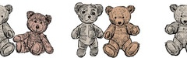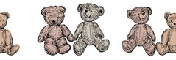

KARTA PRACY
Pozalekcyjne zajęcia wychowawcze
Grupa łączona: przedszkole, klasy 1-3, 4-8

25 listopada na całym świecie obchodzimy Dzień Pluszowego Misia. Pluszowe misie to nasi wierni przyjaciele, dlatego w żłobkach, przedszkolach, szkołach, szpitalach i… domach chętnie świętujemy ten dzień .
Dzień Pluszowego Misia obchodzony jest od 2002 roku – kiedy to przypadła setna rocznica powstania maskotki.
Misie towarzyszą nam od dzieciństwa aż po dorosłość. Dla mnie są symbolem ciepła, delikatności oraz tego co dobre i miłe. A dla Ciebie?
Zastanów się .

Zapraszam do świętowania tego dnia poprzez wykonanie pracy kreatywno-plastycznej - ,,Misie na patyczkach”.

Do wykonania potrzebujesz:
- kartki z bloku technicznego: żółtą i np. ostatnia kartkę z bloku (tekturkę),
- 2 kółka z żółtej kartki i 2 z tekturki,
- klej wikol (lub taśmę dwustronną),
- drewniane patyczki (u mnie w kolorze żółtym i w kolorze naturalnym),
- plastelinę,
- nożyczki.

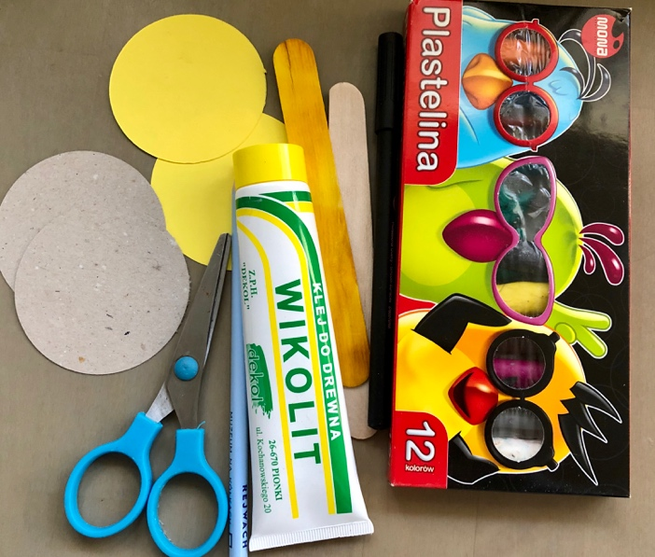

- Zaczynamy od żółtego Misia. Na żółtej kartce narysuj uszy.
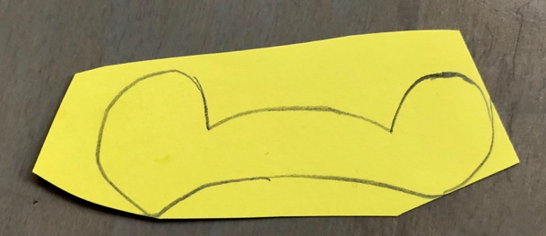

- Pomiędzy dwa żółte kółka przyklej uszy misia oraz drewniany patyczek (najlepiej mocnym klejem lub taśmą dwustronną).
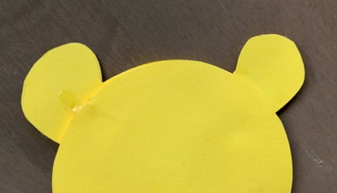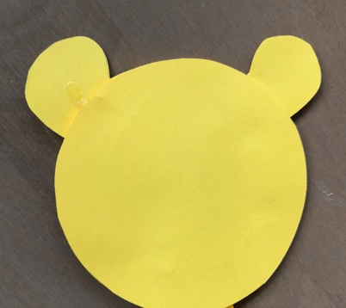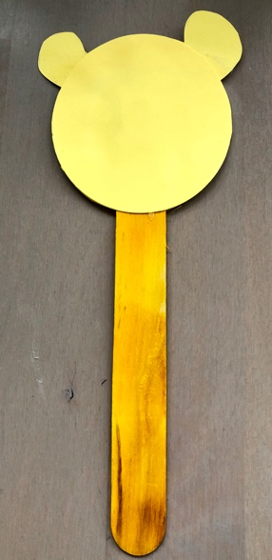

- Narysuj: oczy, nos, usta.
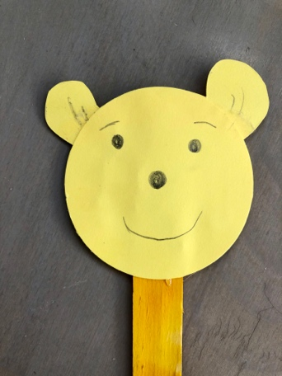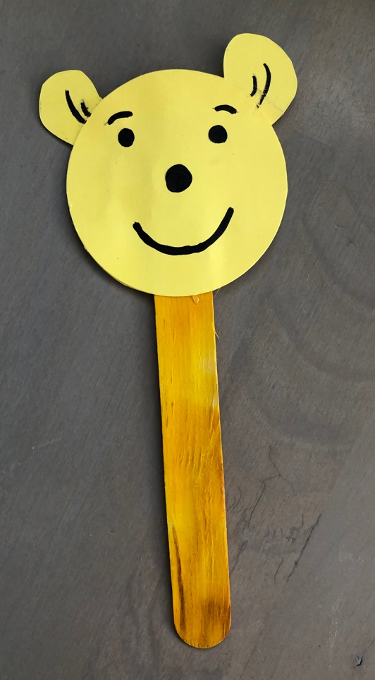

- Z czerwonej plasteliny uformuj cienki pasek. Zrób z niego np. szalik.
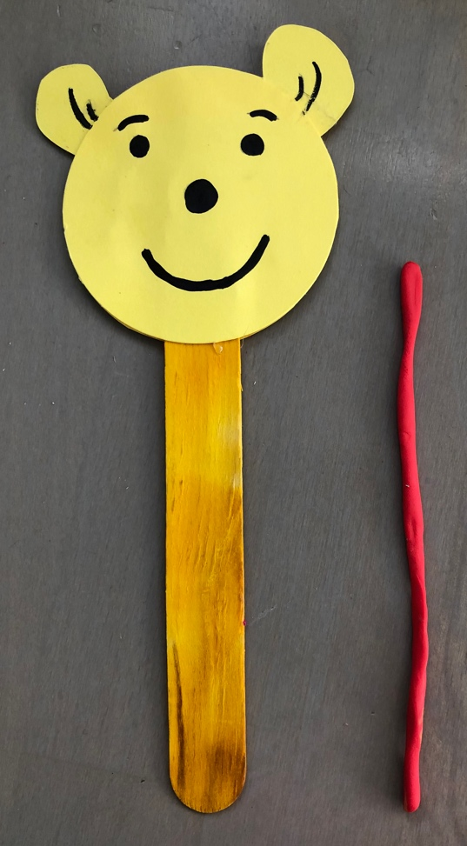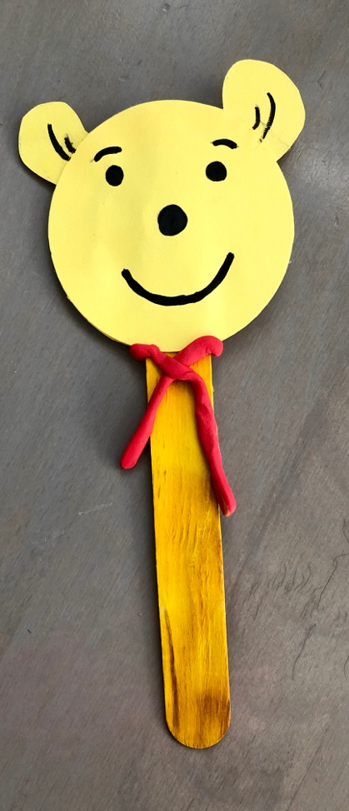

- Teraz czas na misia brązowego. Zacznij od narysowania uszu. Wytnij je.
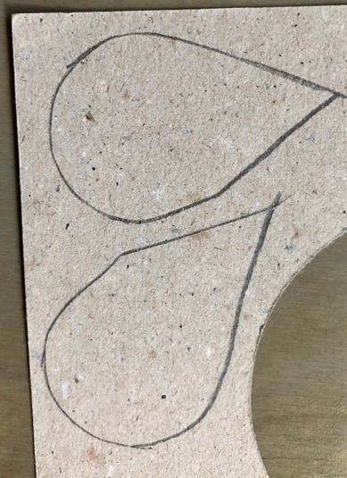

- Pomiędzy dwa kółka z tektury przyklej uszy misia oraz drewniany patyczek (najlepiej mocnym klejem lub taśmą dwustronną).
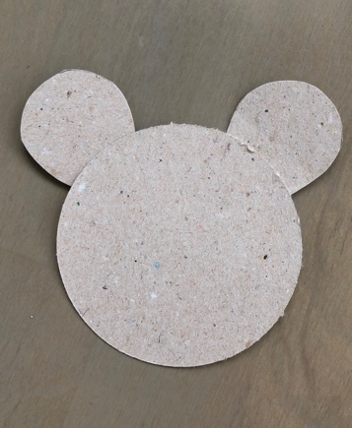

- Wyklej głowę misia brązową plasteliną.
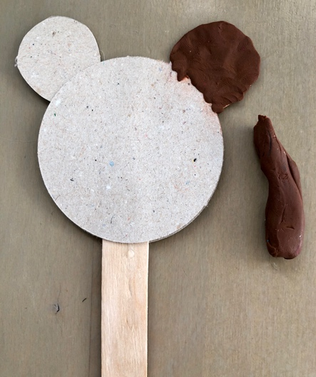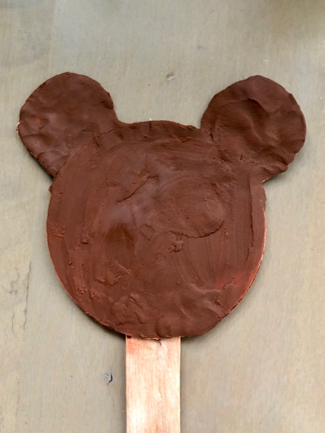

- Z białej plasteliny ulep mu buzię.
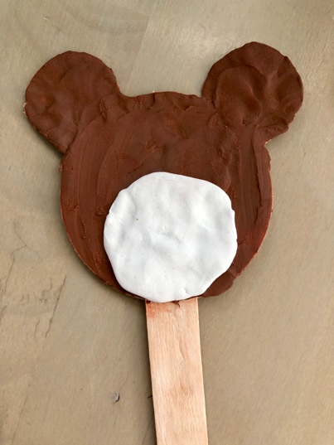

- Z czarnej plasteliny ulep: oczy, nos, usta.
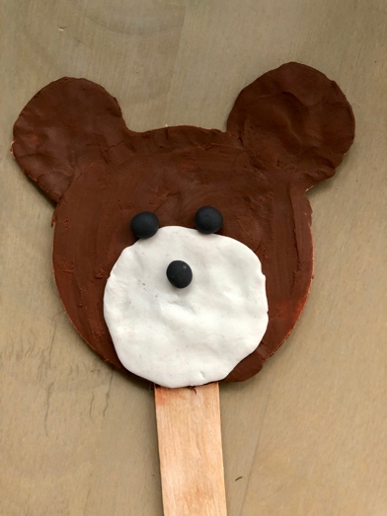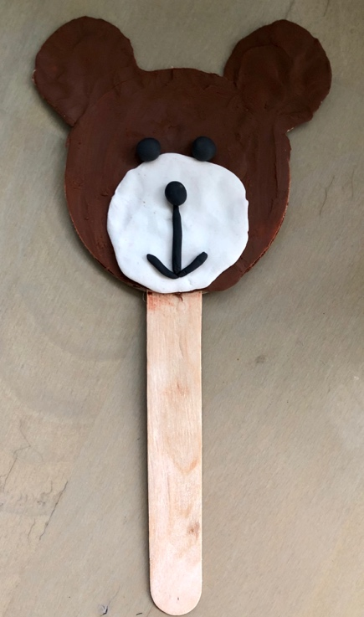

Misie gotowe;).

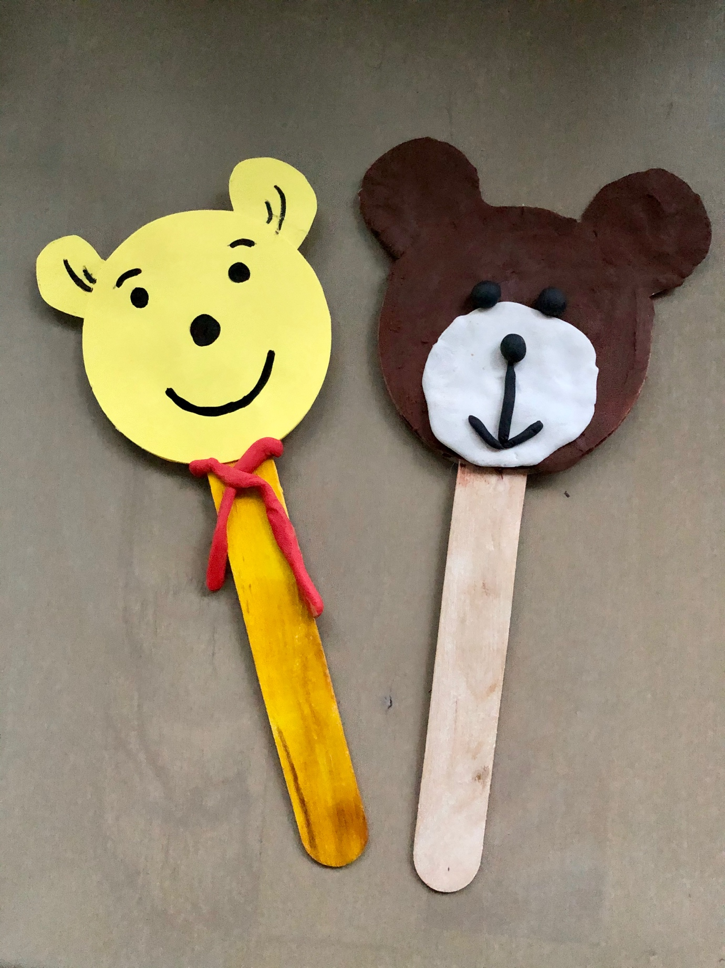

Ważne.
Dzięki wykonaniu tej pracy:
- doskonalisz sprawności manualne poprzez wycinanie, przyklejanie, formowanie, lepienie,
- doskonalisz precyzję i płynność ruchu rąk,
- ćwiczysz sprawność palców i całych dłoni,
- rozwijasz kreatywność i wyobraźnię,
- rozwijasz zmysł estetyki i potrzebę tworzenia,
- poszerzasz doświadczenia plastyczne i kreatywne poprzez użycie drewnianych patyczków do pracy kreatywno-plastycznej.
Rozwijane kompetencje kluczowe:
- świadomość i ekspresja kulturalna: twórcze wyrażanie idei (poprzez wykonanie pracy), otwarcie na nowości, umiejętność wyrażania wrażliwości i ekspresji podczas czynności plastycznych i kreatywnych.
- kompetencje w zakresie umiejętności uczenia się: zapoznanie się z historią powstania święta Pluszowego Misia, kształtowanie poczucia poszanowania zabawek, umiejętne korzystanie z informacji zawartych w instrukcji krok po kroku.

Opracowanie: Katarzyna Bieda

